Skarpetki koala – przenieś się do egzotycznej Australii
Masz już dość nudnych, szarych skarpetek? Pora na kolorową zmianę! W tym jesienno-zimowym sezonie polecamy skarpetki koala.

Skarpetki koala na chłodne wieczory
Skarpetki koala to propozycja, która przypadnie do gustu szczególnie fanom australijskiej fauny. Na skarpetkach dominuje kolor zielony. Na jednej znajdziesz urocze, puchate misie odpoczywające na konarach drzew. Na drugiej zaś największy przysmak koal, czyli liście eukaliptusa. Skarpetki koala to doskonały dodatek na chłodniejsze wieczory. Podczas słodkiego leniuchowania w domu przy herbatce przeniesiesz się myślami do gorącej Australii.

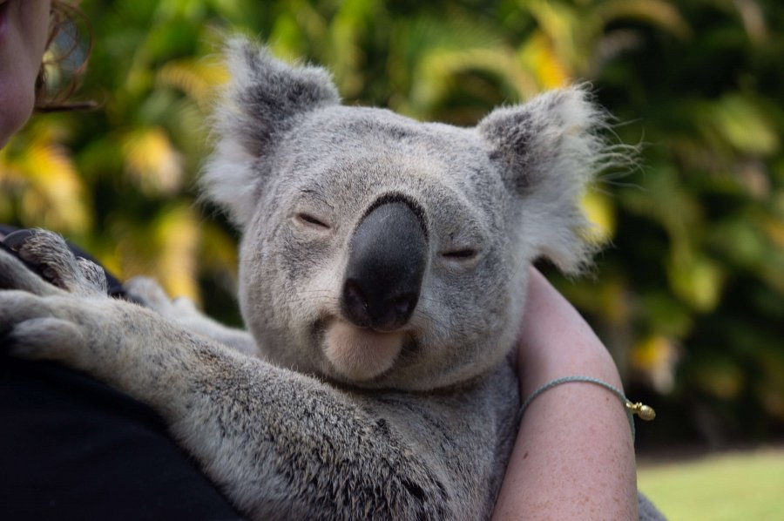
Tylko skarpetki w koale?
W internetowym sklepie SpoxSox znajdziesz nie tylko skarpetki koala. W ofercie mamy wiele innych wzorów i kolorów, które na pewno również Ci się spodobają. Znajdź parę w inne ulubione zwierzątka, lub dopasuj skarpetki do swoich zainteresowań. Tysiące wzorów czekają na Ciebie.
Co warto wiedzieć o skarpetkach SpoxSox
Skarpetki SpoxSox produkowane są w Polsce, z wysoko gatunkowej bawełny. Są to ciepłe, dobrej jakości skarpetki, które służyć Ci będą długo. Nasze produkty są bardzo wytrzymałe i można prać je w pralce, nie wpłynie to na ich wygląd. W SpoxSox mamy wiele wzorów skarpetek, które dopasować można do każdych upodobań, zainteresowań, czy też wykonywanego zawodu, są więc doskonałym pomysłem na prezent. Wejdź na naszą stronę i zainspiruj się już teraz.

